HOOFDSTUK 5 - SATELLIETEN
5.2 Satellietbanen
In welke banen bewegen satellieten?
Gedachte-experiment van Newton
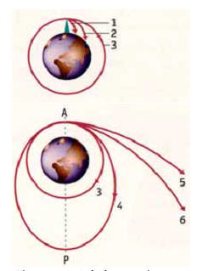  Gedachte-experiment van Newton: als je maar hard genoeg  gooit, komt een voorwerp in een baan rond de aarde. | De beweging van satellieten werd voor het eerst door Newton verklaard. Hij maakte gebruik van het volgende gedachte-experiment: als een voorwerp met een flinke snelheid over een gladde tafel schuift, dan vliegt het met een horizontale snelheid over de rand en komt een stuk verder op de grond. Hoe groter de snelheid van het voorwerp is, des te verder het komt.  Newton gebruikte in zijn gedachte-experiment een hoge berg als tafel. Vanaf de top van de berg wordt een voorwerp horizontaal weggeschoten en valt een stuk verder op de aarde neer. Hoe groter de snelheid is waarmee het voorwerp wordt weggeschoten, des te verder komt het op het aardoppervlak neer (zie figuur , baan 1 en 2). Bij een bepaalde snelheid is de kromming van de baan van het voorwerp even groot als de kromming van het aardoppervlak (zie figuur , baan 3). Dan draait het voorwerp dus om de aarde: het is een satelliet geworden.  Maken we de beginsnelheid vervolgens nog groter, dan wordt de baan een ellips (zie figuur 109, baan 4). Het is zelfs mogelijk de beginsnelheid zover op te voeren dat het voorwerp zich steeds verder van de aarde verwijdert (zie figuur, baan 5 en 6). We zeggen dan dat het voorwerp ontsnapt aan de zwaartekracht van de aarde. Dat is bijvoorbeeld het geval met raketten die richting de maan of de planeten gaan. Een dergelijke satelliet moet bij de start minimaal een snelheid van 11 km/s meekrijgen.  De conclusie is dat satellieten rond de aarde of rond een ander hemellichaam een ellipsbaan volgen, net zoals de planeten rond de zon. Met de gravitatiewet van Newton (zie hoofdstuk 3) zijn deze banen precies te beschrijven en te berekenen. We zullen ook nu weer voor het gemak aannemen dat deze banen in goede benadering cirkelbanen zijn.
Geostationaire satellietbaan
Communicatiesatellieten bewegen in een geostationaire baan. ‘Geostationair’ betekent: stilstaand vanuit de aarde gezien. Deze satellieten draaien dus rond met dezelfde snelheid als waarmee de aarde om haar as draait. De straal van de cirkelbaan van een geostationaire satelliet is te berekenen met de formules uit hoofdstuk 3.
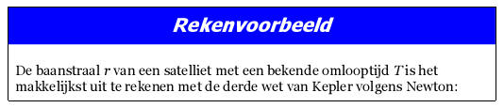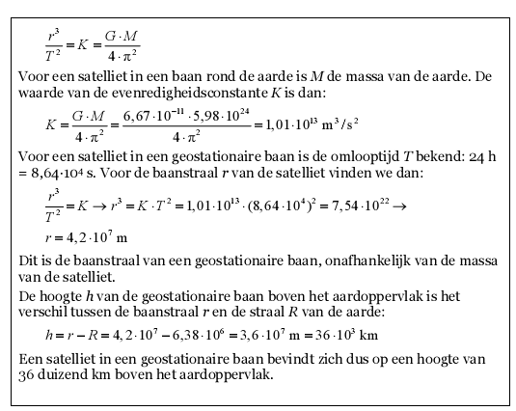
Op dezelfde manier is de baanstraal van polaire satellieten te berekenen uit hun omlooptijd, of volgt – omgekeerd – hun omlooptijd uit de baanstraal. De baanstraal van een polaire baan is kleiner dan de baanstraal van een geostationaire baan. Daardoor is de omlooptijd van polaire satellieten kleiner dan 24 uur.
Satellieten worden met een raket in de juiste baan rond de aarde gebracht, met precies de snelheid die hoort bij de baanstraal. Een deel van de satellieten wordt vanuit de Amerikaanse Space Shuttle in de ruimte gezet. Een robotarm tilt de satelliet uit het laadruim. Vervolgens wordt de satelliet met kleine stuurraketten in de juiste baan gemanoeuvreerd.
Gewichtloosheid
Een astronaut die in of buiten de Space Shuttle of het ISS (International Space Station) in een cirkelbaan rond de aarde draait is gewichtloos. Op aarde is het gewicht van je lichaam – of een ander voorwerp – de kracht (in N) waarmee je lichaam tegen het aardoppervlak duwt. De oorzaak daarvan is de zwaartekracht van de aarde op je lichaam. Als je lichaam stil staat, trekt de zwaartekracht F_{z} je lichaam tegen het aardoppervlak aan. Daardoor oefent je lichaam een kracht F_{a} omlaag uit op het aardoppervlak. Deze kracht is je gewicht. Maar dan oefent het aardoppervlak volgens de derde wet van Newton een even grote (reactie)kracht F_{r} omhoog uit op je lichaam (zie figuur . De krachten F_{z} en F_{r} op je lichaam zijn even groot, want je staat stil. Ook de krachten F_{a} en F_{r} zijn volgens de derde wet van Newton even groot. Dus is je gewicht F_{a} even groot als de zwaartekracht F_{z} op je lichaam, waarbij de zwaartekracht gegeven wordt door F_{z}= m·g. Dat geldt niet alleen op de aarde, maar bijvoorbeeld ook op de maan. Alleen is de valversnelling g bij het maanoppervlak ongeveer zesmaal zo klein als op aarde, zodat daar ook de zwaartekracht en dus je gewicht zesmaal zo klein is. In een ruimteschip in een cirkelbaan rond de aarde ligt dat anders. Dan voert het lichaam van een astronaut onder invloed van de gravitatiekracht (of zwaartekracht) dezelfde cirkelbeweging uit als het ruimteschip.
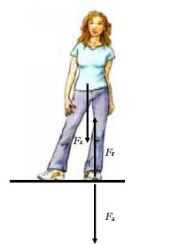  Zwaartekracht F_{z} , actiekracht F_{a}  (gewicht) en reactiekracht F_{r} | 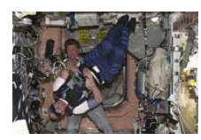  Gewichtloosheid in het ISS.
Want: voor het onder invloed van alleen de gravitatiekracht uitvoeren van een cirkelbeweging rond de aarde spelen de massa van de astronaut en de massa van het ruimteschip geen rol. De astronaut zweeft dus ten opzichte van het ruimteschip: ze voeren beide een voortdurende vrije val rond de aarde uit. De astronaut wordt dus niet tegen de ‘vloer’ van het ruimteschip getrokken, en heeft dus geen gewicht. Met andere woorden: de astronaut is gewichtloos.
In een toestand van gewichtloosheid heeft het lichaam van de astronaut – of een ander voorwerp in het ruimteschip – nog wel massa. De massa (in kg) is de eigenschap van materie om zich te ‘verzetten’ tegen een versnelling. Deze eigenschap van materie noemen we traagheid. Vanwege deze eigenschap van materie is er een kracht nodig om de snelheid van een voorwerp te veranderen. En volgens de tweede wet van Newton (F = m·a) geldt: hoe groter de massa m van het voorwerp is, des te groter is de kracht F die nodig is om het voorwerp eenzelfde versnelling a te geven. In een ruimteschip als de Space Shuttle of het ISS betekent dit: er is een kracht nodig om de snelheid van het lichaam van de astronaut ten opzichte van het ruimteschip te veranderen. Om in het ruimteschip in beweging te komen of af te remmen, moet de astronaut zich dus tegen de wanden van het ruimteschip afzetten. Zoiets geldt ook voor alle andere voorwerpen in het ruimteschip. Een rondzwevend voorwerp is gewichtloos, maar heeft nog steeds dezelfde massa als op aarde. Dat betekent: als een astronaut in het ruimteschip zo’n voorwerp tegen zijn of haar hoofd krijgt, is er – net als op aarde – een kracht nodig om dat voorwerp af te remmen. En het effect daarvan op het hoofd van de astronaut is hetzelfde als op aarde.
